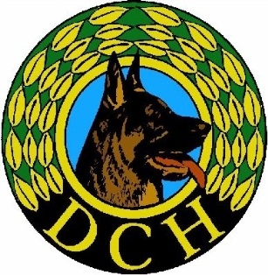
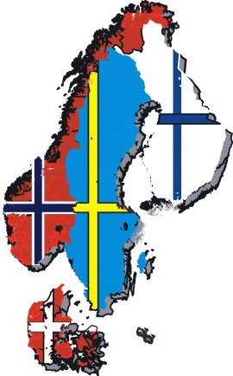

Danmarks civile Hundeførerforening
Nordisk udvalg

Sporlægger Nordisk Spor
Vejledning i at lægge Nordisk spor

Indhold
Opgaven som sporlægger 3
Opstart-feltet generelt 4
Opstart-felt lille nordisk 4
Opstart-felt stor nordisk 4
Skitser af godkendte og ikke-godkendte opstart-felter 5
Sporet generelt 6
Spor lille Nordisk 6
Sporets udformning, lille nordisk: 6
Spor stor Nordisk 7
Sporets udformning, stor nordisk: 7
Genstande generelt: 8
Eksempler på godkendte og ikke-godkendte måder at lægge genstande 9
Modtagelsen af hundefører/afslutning af øvelsen: 10

Opgaven som sporlægger
- finde egnet sted at lave opstart-feltet som efterfølgende skal godkendes af klasselederen/konkurrenceudvalget
- lære arealet at kende så spor kan lægges (konkurrenceudvalget tildeler dig et areal i god tid)
- påføre genstandene unik identifikation (genstande udleveres af konkurrenceudvalget)
- opsætte markeringer til opstart-feltet senest 24 timer før sporet skal lægges
- lægge sporet
- informere klasseleder/dommer om, hvor sporet går gennem opstart-feltet
- starte tiden når HF sender hund ind i opstart-feltet
- stoppe tiden når HF eller sporlægger stopper øvelsen
- tage imod genstande
- skrive dommerseddel
- aflevere dommerseddel og genstande hos beregnercentralen
- fjerne markeringer i opstartsfeltet

Opstart-feltet generelt
Tid i opstart-feltet: 4 minutter
Markeringer:
- 4 hjørner, startpunkt og midterlinje skal tydelig markeres
- Markeringerne skal være sat op SENEST 12 timer, før sporet skal gås. (Em go ide er dog 24 timer, da konkurrenceleder skal nå at besigtige og godkende alle opstarter)
- HF skal fra startpositionen kunne se alle markeringer (vi plejer at bruge store stykker markerings-strimmel som sættes rundt om træer i hovedhøjde i hjørnerne - og så mindre stykker i hoftehøjde ved de to midter-markeringer)
Usynlig midterlinje:
- HF skal sende hunden fra startposition ud mod midterlinje-markeringen i enden af opstart-feltet via en usynlig ”midterlinje”
- Midterlinjen skal være så lige som terrænet tillader det.
Sporet gennem opstartsfeltet:
- Sporet skal være nogenlunde lige ud (dog er det på grund af terrænet tilladt at lave bløde buer)
- Sporlægger skal kunne forklare konkurrenceleder/dommer PRÆCIST hvordan sporet går gennem opstart-feltet, så dommer kan dømme hund og hundefører korrekt.
- Vi efterstræber, at hunden ikke skal klatre over træer og lign. i opstart-feltet.

Opstart-felt lille nordisk
Størrelse: 15 meter bredt x 25 meter dybt
Sporets start før opstart-feltet: Mindst 20 meter
Sporet skal skære midterlinjen - dog tidligst 3 meter inde i opstart-feltet
Sporet må hverken skære grundlinje eller baglinje.

Opstart-felt stor nordisk
Størrelse: 30 meter bredt x 50 meter dybt
Sporets start før opstart-feltet: Mindst 30 meter
Sporet skal skære midterlinjen - dog tidligst 5 meter inde i opstart-feltet
Sporet må hverken skære grundlinje eller baglinje.

Skitser af godkendte og ikke-godkendte opstart-felter
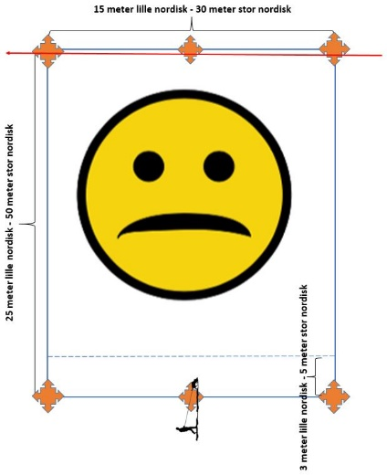
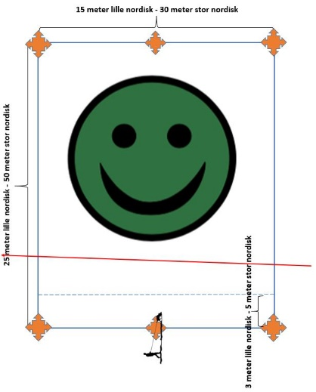
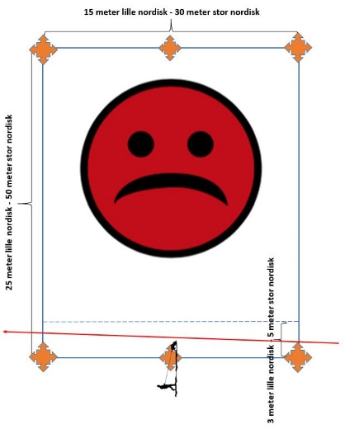

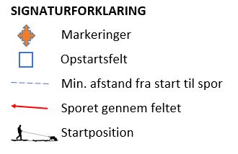
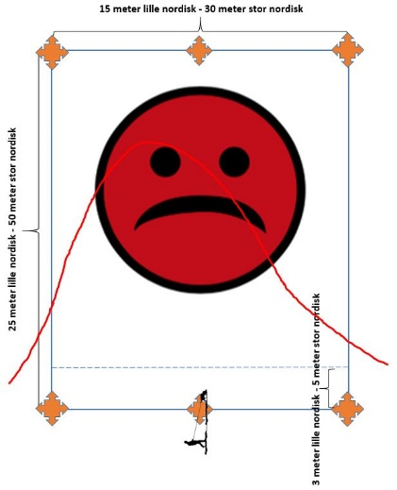
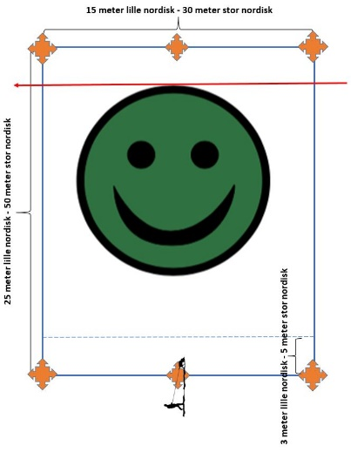
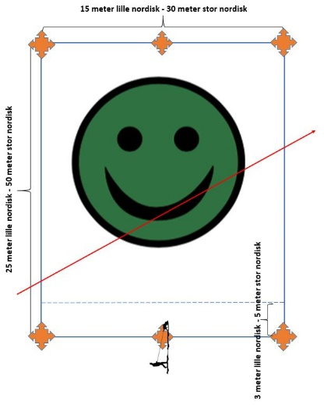
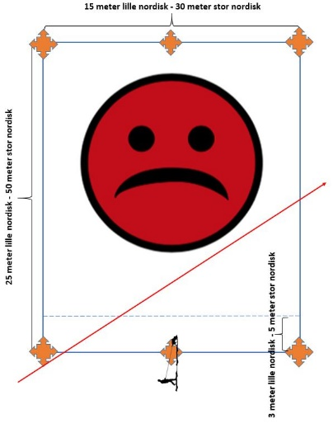
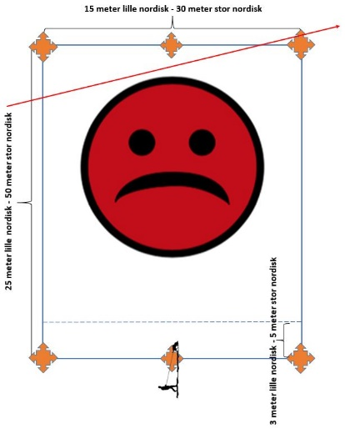

Sporet generelt
Nordisk spor er ikke et lydighedsspor. Du skal derfor ikke gå med hundefører og hund rundt på sporet og kunne vise dem, hvor sporet er.
Det er en fælles opgave for hund og hundefører at komme igennem sporet inden for tidsgrænsen. Men det er din opgave som sporlægger at give dem et godt spor, som er løsbart og reelt men stadig sjovt og udfordrende.
Når du lægger sporet er det en god idé at have tanken: ”ville jeg selv om hundefører, synes det her spor er fair, sjovt og løsbart?” Det skulle du gerne kunne svare ja til hele vejen rundt på sporet, og når du lægger dine genstande.

Spor lille Nordisk
Længde: 1.000 meter
Alder: 60 minutter
Tid til øvelsen: 30 minutter, inkl. 4 minutter i opstart-feltet
(tiden starter når HF sender hunden ind i opstarts-feltet)
Genstande: 4 små og 1 stor slutpind
Krav for at bestå: Minimum 1 lille genstand + den sidste store genstand inden for tiden

Sporets udformning, lille nordisk:
Sporet må gerne gå igennem vekslende terræn og skal have et antal vinkler, hvoraf mindst 1 skal være spids.
Minimum afstand fra start til første knæk: 60 meter
Minimums afstand fra sporets afslutning til opstart-felt: 40 meter
Minimum afstand ml. knæk og genstande: 20 meter
Det tilstræbes ikke at gå direkte på stier (er det nødvendigt, går man i kanten af stien)
Det tilstræbes, at sporet aldrig kommer nærmere "sig selv" end 40 meter (undtagen i en spids)

Spor stor Nordisk
Længde: 2.000 meter
Alder: 120 minutter
Tid til øvelsen: 60 minutter, inkl. 4 minutter i opstart-feltet
(tiden starter når HF sender hunden ind i opstarts-feltet)
Genstande: 7 små og 1 stor slutpind
Krav for at bestå: Minimum 2 små genstande + den sidste store genstand inden for tiden

Sporets udformning, stor nordisk:
Sporet må gerne gå igennem vekslende terræn og skal have et antal vinkler, hvoraf mindst 1 skal være spids.
Minimum afstand fra start til første knæk: 100 meter
Minimums afstand fra sporets afslutning til opstart-felt: 60 meter
Minimum afstand ml. knæk og genstande: 30 meter
Det tilstræbes ikke at gå direkte på stier (er det nødvendigt, så går vi i kanten)
Det tilstræbes, at sporet aldrig kommer nærmere "sig selv" end 60 meter (undtagen i en spids)

Genstande generelt:
Genstandenes størrelse:
- små genstande 10-12 cm lange og minimum 1 cm tykke.
- Stor genstand er 30-36 cm lang og minimum 2 cm tyk.
- Du får genstandene udleveret af konkurrenceudvalget/ klasselederen
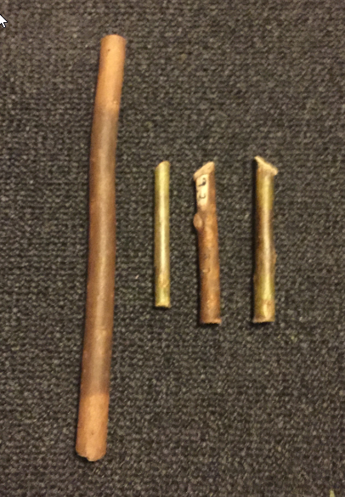
Mærkning af genstande:
- Alle genstande skal være mærket, så du som sporlægger kan identificere de genstande, som hundeføreren kommer hjem med
- Det er sporlæggerens opgave at mærke genstandene, så han/hun kan genkende dem ved aflevering
For at genstandene skal beholde fært, skal sporlægger have dem på sig min ½ time, før sporet lægges.
Placering af genstande:
- Genstande må ikke gemmes - men ej heller placeres iøjnefaldende
- Genstande skal ligge i sporet – genstande må altså ikke lægges 10 cm ved siden af, hvor du har gået – men skal lægge direkte mellem/eller i dine fodspor

Eksempler på godkendte og ikke-godkendte måder at lægge genstande

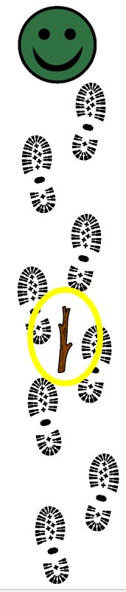
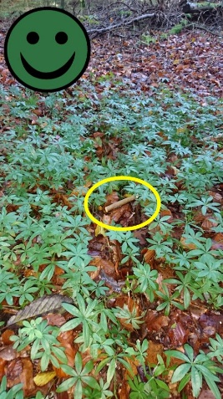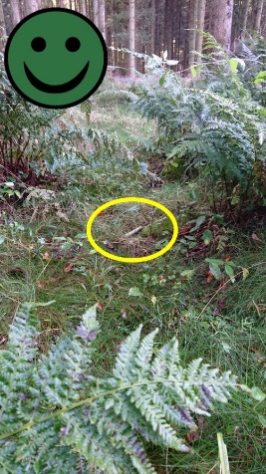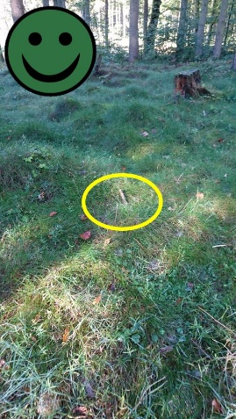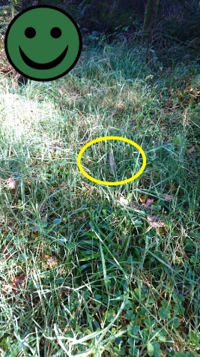

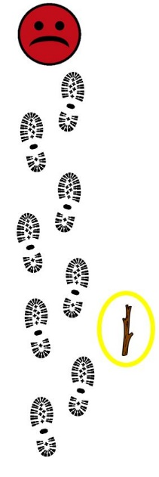
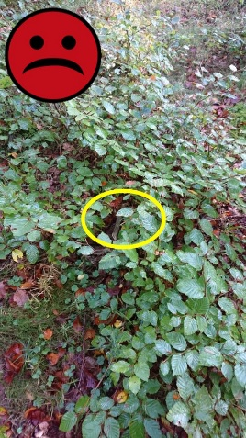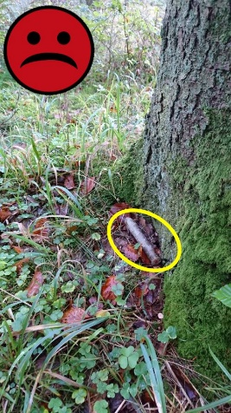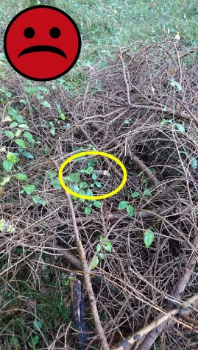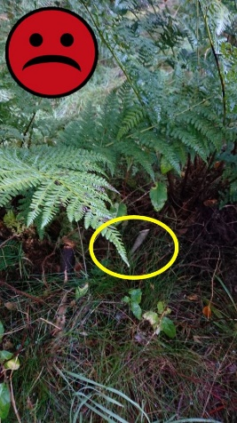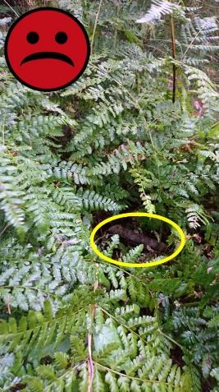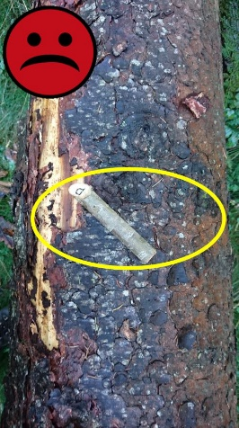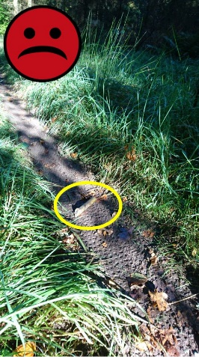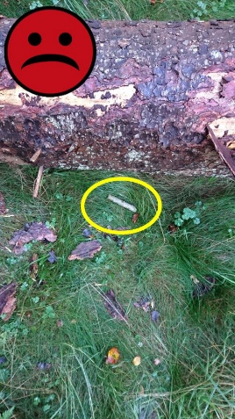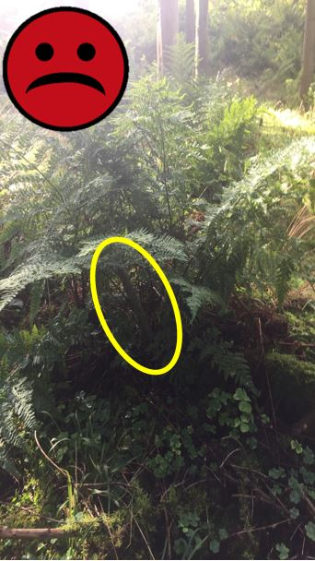

Modtagelsen af hundefører/afslutning af øvelsen:
HF skal inden start have information om, hvordan afslutning skal foregå (her kan du eksempelvis fortælle: "Du skal sørge for at råbe "færdig" når du mener, at du er færdig, så kommer jeg frem og tager imod dine genstande"
Afslutningen af sporet skal være markeret med en ”usynlig port” minimum 20 meter efter sidste genstand - således at når hund OG hundefører har passeret porten, stoppes tid og øvelse og sporlægger kommer frem. (du vælger altså et punkt som for dig angiver, at her er det slut)
Sporlægger opholder sig ved sporets afslutning (dog ikke så tæt at hund og hundefører generes af det) derfor slutter sporet typisk i nogenlunde nærhed af hvor det startede. Dette skal dog minimum 60 meter fra opstartsfeltet.
Når hundefører eller sporlægger slutter øvelsen, stoppes tiden og sporlægger skal have genstandene identificeret (du skal huske et stopur eller telefon der kan tage tid)
Sporlægger udfylder dommerseddel, hvor tiden for øvelsen anføres samt antallet af genstande noteres - denne underskrives af sporlægger og hundefører. Sporlægger afleverer genstande og dommerseddel i Beregnercentralen (dommersedlen får du af klasselederen/dommeren eller de konkurrenceansvarlige.

